parameter kalman:
- q=0.01, r=0.5, bb (variasi 1,5,50,100)
jadi : q=0.01, r=0.5, bb =1, q=0.01, r=0.5, bb =5,q=0.01, r=0.5, bb =50,q=0.01, r=0.5, bb =100
- q=0.5, r=0.01, bb (variasi 1,5,50,100)
jadi : q=0.5, r=0.01, bb =1, q=0.5, r=0.01, bb =5,q=0.5, r=0.01, bb =50,q=0.5, r=0.01, bb =100

langkah2 kalman :
1) contoh case skenario q=0.01, r=0.5, bb=1
2) input csv alice, bob, evealice, evebob
3) output step 1 kalman:
- 4 csv (alicekalman, bobkalman, evealicekalman, evebobkalman) isi sinyal yang sudah difilter kalman -> masing2 csv dihitung min, max, kgr, waktu komputasi
4) output step 2 kalman:
- (csv alice, csv bob) -> dihitung koef korelasi
- (csv evealice, csv evebob) -> dihitung koef korelasi

langkah2 kuantisasi:
1) input data pakai output step 1 kalman 4 csv (alicekalman, bobkalman, evealicekalman, evebobkalman)
2) output step 1 kuantisasi:
- 4 csv (alicekuantisasi, bobkuantisasi, evealicekuantisasi, evebobkuantisasi) -> masing2 csv dihitung kgr, dan waktu komputasi
3) output step 2 kuantisasi :
- (csv alice, csv bob) -> dihitung kdr
- (csv evealice, csv evebob) -> dihitung kdr

output kalman yang bagian (setelah praproses)
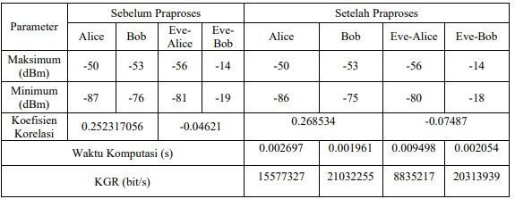
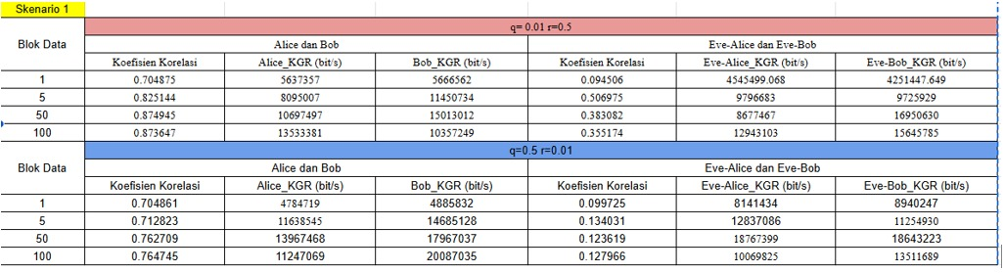
output kuantisasi :
